Unit 8. What are you reading? trang 32 Sách bài tập (SBT) Tiếng Anh 5 mới
UNIT 8. WHAT ARE YOU READING?
Bài 8. Bạn đang đọc gì thế?
A. PRONUNCIATION- Cách phát âm
1. Mark the stress (') on the words. Then say the sentences aloud
(Đánh dấu trọng âm (') vào những từ. Sau đó đọc to những câu này)
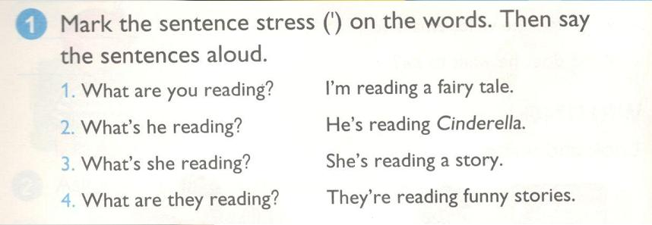
KEY:
1. ‘What are you ‘reading? I’m ‘reading a ‘fairy ‘tale.
2. ‘What is he ‘reading? He’s ‘reading ‘Cinderella.
3. ‘What is she ‘reading? She’s ‘reading a ‘story.
4. ‘What are they ‘reading? They’re ‘reading ‘funny ‘stories.
2. Look and complete. Then say aloud. ( Nhìn và hoàn thành. Sau đó đọc to)
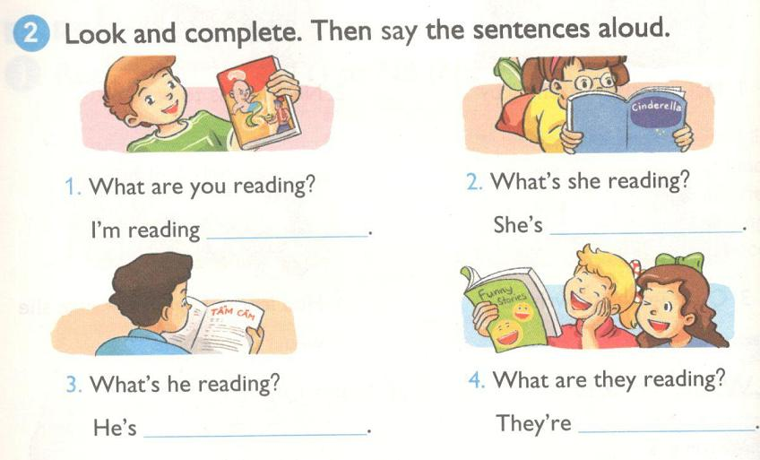
KEY:
1. Aladdin and the Magic Lamp
Bạn đang đọc gì thế? Tớ đang đọc truyện Aladdin và cây đèn thần.
2. reading Cinderella
Cô ấy đang đọc gì thế? Cô ấy đang đọc truyện Lọ Lem.
3. reading The story of Tam and Cam
Cậu ấy đang đọc gì thế? Cô ấy đang đọc truyện Tấm Cám
4. reading funny stories
Họ đang đọc gì thế? Cô ấy đang đọc truyện cười.
B. VOCABULARY- Từ vựng
1. Circle the odd one out (Khoanh từ khác loại)
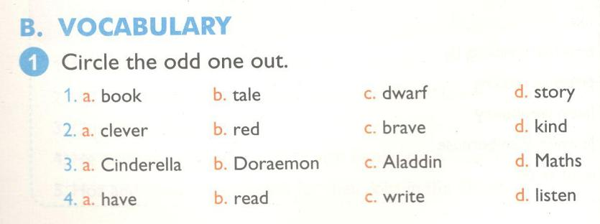
KEY:
1c a.sách b.truyện c.chú lùn d. câu chuyện
2b a.khéo léo b.màu đỏ c.dũng cảm d. tốt bụng
3d a.Lọ Lem b.Đô-rê-mon c. Aladdin d. Toán
4a a.có b. đọc c.viết d.nghe
2. Look, read and circle ( Nhìn, đọc và khoanh)
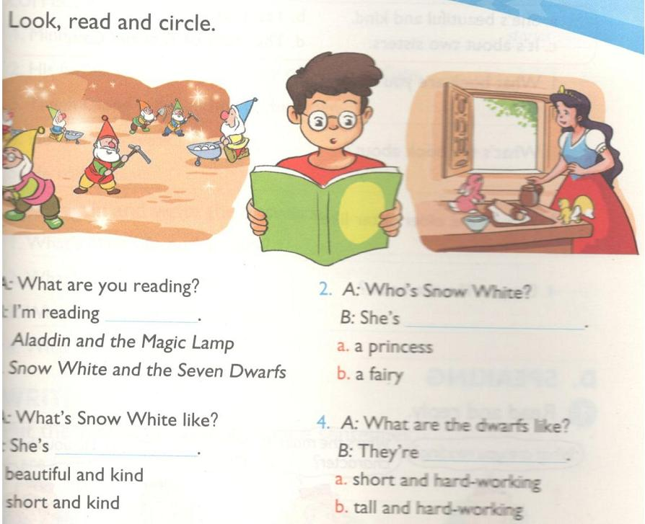
KEY:
1b
A: Bạn đang đọc gì thế?
B: Tớ đang đọc Nàng Bạch Tuyết và bảy chú lùn.
2a
A: Nàng Bạch Tuyết là ai?
B: Cô ấy là một công chúa.
3a
A: Nàng Bạch Tuyết trông như thế nào?
B: Cô ấy xinh đẹp và tốt bụng.
4a
A: Các chú lùn trông như thế nào?
B: Họ thấp và chăm chỉ.
C. SENTENCE PATTERNS ( Cặp câu)
1. Read and match ( Đọc và nối câu)
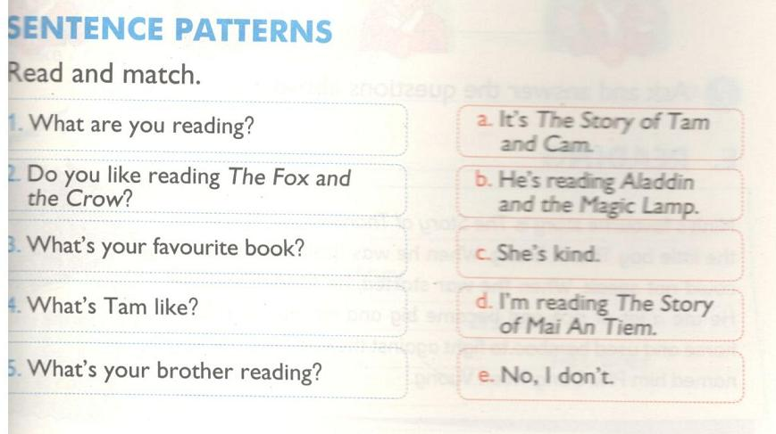
KEY:
1d
Bạn đang đọc gì thế? Tớ đang đọc truyện về Mai An Tiêm
2e
Bạn có thích đọc Truyện Cáo và Quạ không? Không, tớ không thích.
3a
Quyển sách yêu thích của bạn là gì? Đó là truyện Tấm Cám.
4c
Cô Tấm có tính cách thế nào? Cô ấy tốt bụng.
5b
Anh trai bạn đang đọc gì thế? Anh ấy đang đọc Aladdin và cây đèn thần.
2. Read and write the answers. (Đọc và viết câu trả lời)
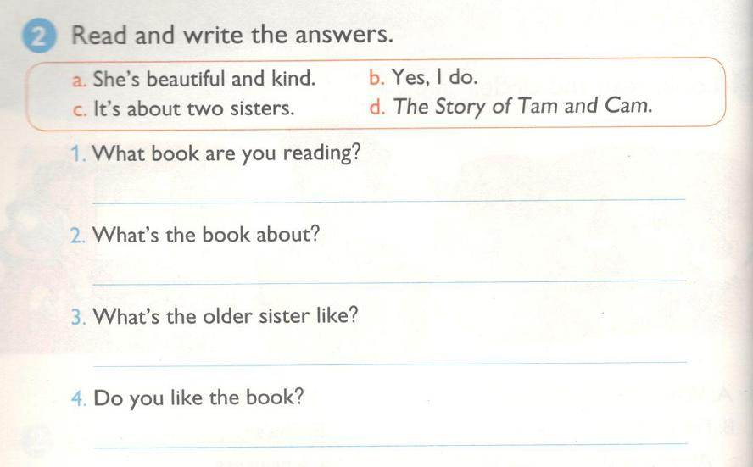
KEY:
1d
Quyển sách bạn đang đọc là gì? Truyện Tấm Cám
2c
Quyển sách đó nói về điều gì? Nó là về 2 chị em.
3a
Chị cả thì thế nào? Cô ấy xinh đẹp và tốt bụng.
4b
Bạn có thích quyển sách đấy không? Có, tớ thích.
D. SPEAKING- nói
1. Read and reply ( Đọc và trả lời)
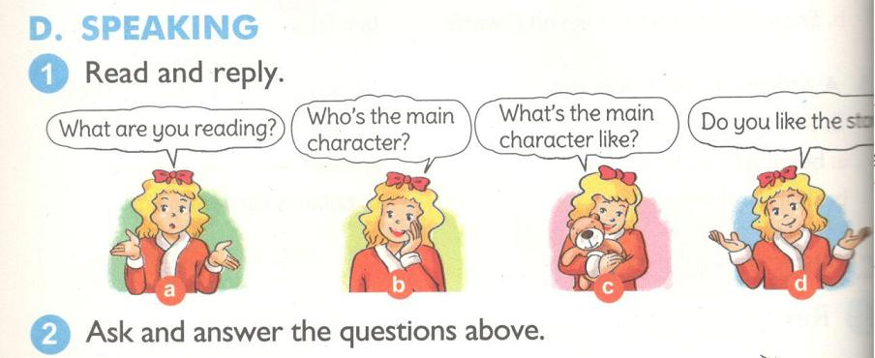
A Bạn đang đọc gì thế?
B Ai là nhân vật chính?
C Nhân vật chính thế nào?
D Bạn có thích câu chuyện đó không?
2. Ask and answer the questions above.
( Hỏi và trả lời những câu hỏi trên)
E. READING - đọc
1. Read and underline the incorrect words. Then write the correct words.
( Đọc và gạch chân những từ không đúng. Sau đó viết lại những từ đúng)
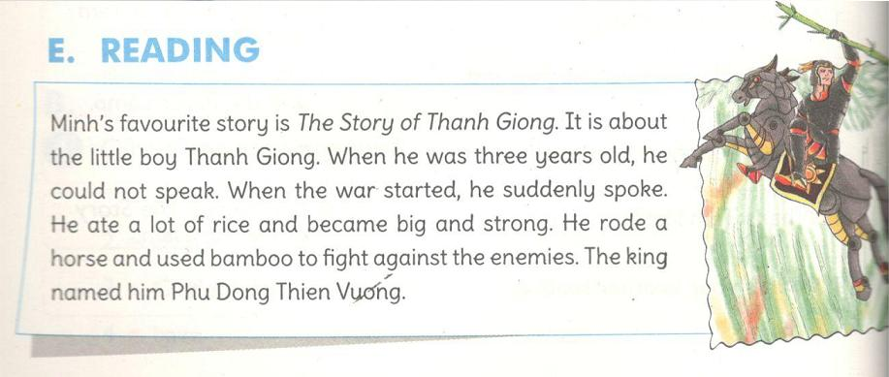

Truyện yêu thích của Minh là Thánh Gióng. Truyện kể về một cậu bé tên là Thánh Gióng. Khi cậu bé lên 3 tuổi, cậu vẫn không biết nói. Khi chiến tranh xảy ra, cậu bé đột nhiên nói được. Cậu ấy đã ăn rất nhiều cơm và trở nên to lớn và khỏe mạnh. Cậu ấy đã cưỡi ngựa và dùng tre để chống lại quân địch. Vua đã đặt tên cho cậu ấy là Phù Đổng Thiên Vương.
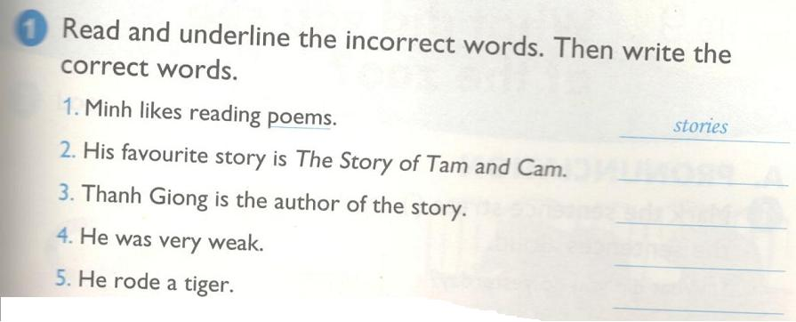

1. Minh likes reading poems  Minh thích đọc thơ | stories  truyện
2. The story of Tam and Cam  Câu chuyện yêu thích của cậu ấy là Tấm Cám | Thanh Giong  Thánh Gióng.
3. Thanh Giong is the author of the story  Thánh Gióng là tác giả của câu chuyện | main character  Nhân vật chính
4. He was very weak  Thánh Gióng rất yếu đuối | big and strong  To lớn và khỏe mạnh
5. He rode a tiger  Anh ấy cưỡi hổ | horse  Ngựa
2. Read again and write answers ( Đọc lại và viết câu trả lời)
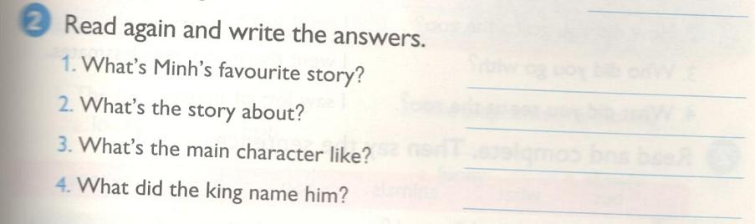
1. It’s The Story of Thanh Giong
Câu chuyện yêu thích của Minh là gì? Là truyện Thánh Gióng.
2. It’s about the little boy Thanh Giong.
Câu chuyện kể về điều gì? Nó kể về 1 cậu bé là Thánh Gióng.
3. He’s big and strong.
Nhân vật chính thì thế nào? Cậu ấy to lớn và khỏe mạnh.
4. He named him Phu Dong Thien Vuong
Vua đã đặt tên cho cậu ấy là gì? Vua đã đặt cho cậu ấy tên là Phù Đổng Thiên Vương.
F. WRITING - Viết
1. Put the words in order to make sentences
(Sắp xếp lại từ để tạo thành câu)
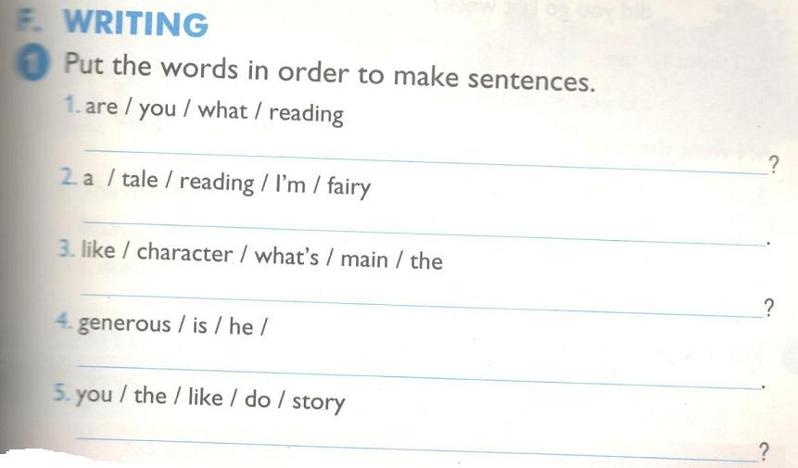
1 What are you reading? Bạn đang đọc gì thế?
2 I’m reading a fairy tale Tớ đang đọc truyện cổ tích.
3 What’s the main character like? Nhận vật chính thế nào?
4 He is geneurous. Anh ấy hào phóng lắm.
5 Do you like the story? Bạn có thích câu chuyện không?
2.Write about your favourite story ( Viết về câu chuyện yêu thích của bạn)
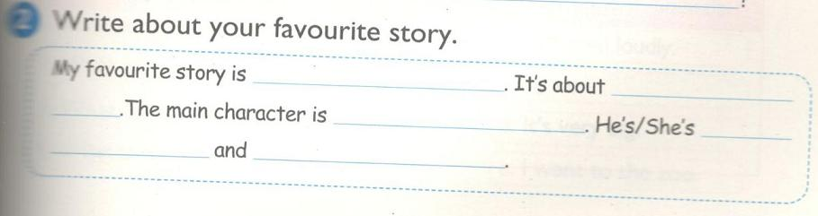
My favourite story is Beauty and the Beast. It's about Belle who met and fell in love with a beast. The main character is Belle. She's beautiful and smart.
Câu chuyện yêu thích của tớ là Người đẹp và Quái thú. Nó kể về Belle đã gặp và yêu một quái thú. Nhân vật chính là Belle. Cô ấy rất xinh đẹp và thông minh.

